Liberando sinergias - El evento conjunto EFRAG-ISSB destaca orientación sobre interoperabilidad

Publicado el 31 de mayo de 2024 por Editor
La semana pasada, el EFRAG y el Consejo de Normas Internacionales de Sostenibilidad (ISSB) organizaron un evento conjunto en Bruselas para explorar la importancia de la interoperabilidad entre las Normas NIIF de Divulgación de Sostenibilidad y las Normas Europeas de Información de Sostenibilidad (ESRS).
El seminario web enfatizó los beneficios de la interoperabilidad entre los estándares ISSB y ESRS. Al identificar y alinear divulgaciones comunes, las empresas pueden reducir la duplicación y la complejidad, mejorando la comparabilidad y utilidad de la información sobre sostenibilidad. Esta colaboración subraya el compromiso de establecer una base global para las divulgaciones de sostenibilidad, respaldada por los formuladores de políticas internacionales.
Los aspectos más destacados del evento incluyeron orientación sobre la alineación de los requisitos generales y las divulgaciones relacionadas con el clima entre los dos estándares. La guía detalla el apoyo práctico para que las empresas cumplan eficientemente con ambos conjuntos de estándares y demuestra el alto nivel de alineación logrado. Secciones específicas de la guía brindaron información sobre la materialidad, la presentación y el análisis detallado de las divulgaciones relacionadas con el clima, lo que facilitó a las empresas navegar y aplicar los estándares ISSB y ESRS.
Sue Lloyd, vicepresidenta del ISSB, y Chiara Del Prete, presidenta del SR TEG del EFRAG, destacaron la importancia de alinear los marcos de presentación de informes de sostenibilidad para reducir las barreras a la comparabilidad y mejorar los datos útiles para la toma de decisiones. Se espera que esta alineación simplifique el proceso de presentación de informes y garantice la coherencia entre los diferentes marcos de presentación de informes.
El evento, que atrajo a más de 1.000 participantes en línea, ahora está disponible para volver a verlo en el canal de YouTube del EFRAG, y también se pueden descargar diapositivas de la presentación.
Obtenga más información y acceda a la grabación aquí.
EFRAG ESG ESRS INTEROPERABILIDAD ISSB

24/05/2024 - VEA AHORA EL EVENTO CONJUNTO EFRAG-ISSB "UNLOCKING SYNERGY - INTEROPERABILITY GUIDANCE ON IFRS SUSTAINABILITY DISCLOSURE STANDARDS AND ESRS"
Expresamos nuestro sincero agradecimiento tanto a los ponentes como a los asistentes al reciente evento conjunto EFRAG-ISSB titulado "Unlocking Synergy: Interoperability Guidance on IFRS Sustainability Disclosure Standards and European Sustainability Reporting Standards", celebrado en Bruselas el 23 de mayo de 2024.
La grabación ya está disponible en nuestro canal de YouTube.
Descargue las diapositivas de la presentación aquí.
Vea ahora el evento conjunto EFRAG-ISSB sobre la guía de interoperabilidad y explore con los oradores el material de orientación que demuestra el alto nivel de alineación entre el ESRS y los Estándares de Divulgación de Sostenibilidad IFRS del ISSB, y cómo una empresa puede aplicar ambos conjuntos de estándares.
Los oradores incluyen:
◻️Patrick de Cambourg, Presidente del EFRAG SRB
◻️Emmanuel Faber, Presidente del ISSB
◻️Chiara Del Prete, Presidenta del EFRAG SR TEG
◻️Sue Lloyd, Vicepresidente del ISSB
◻️ Alexandra Jour-Schroeder, Directora General Adjunta, DG FISMA, Comisión Europea
Extendemos nuestro agradecimiento a todos los oradores y asistentes cuya participación contribuyó al éxito del evento, con más de 1000 participantes uniéndose a nosotros en línea.
Ahora puede ver la grabación en nuestro canal de YouTube y descargar las diapositivas de la presentación para obtener más información.
Reunión relacionada: Evento conjunto EFRAG - ISSB "Unlocking Synergy: Interoperability Guidance on IFRS Sustainability Disclosure Standards and European Sustainability Reporting Standards"


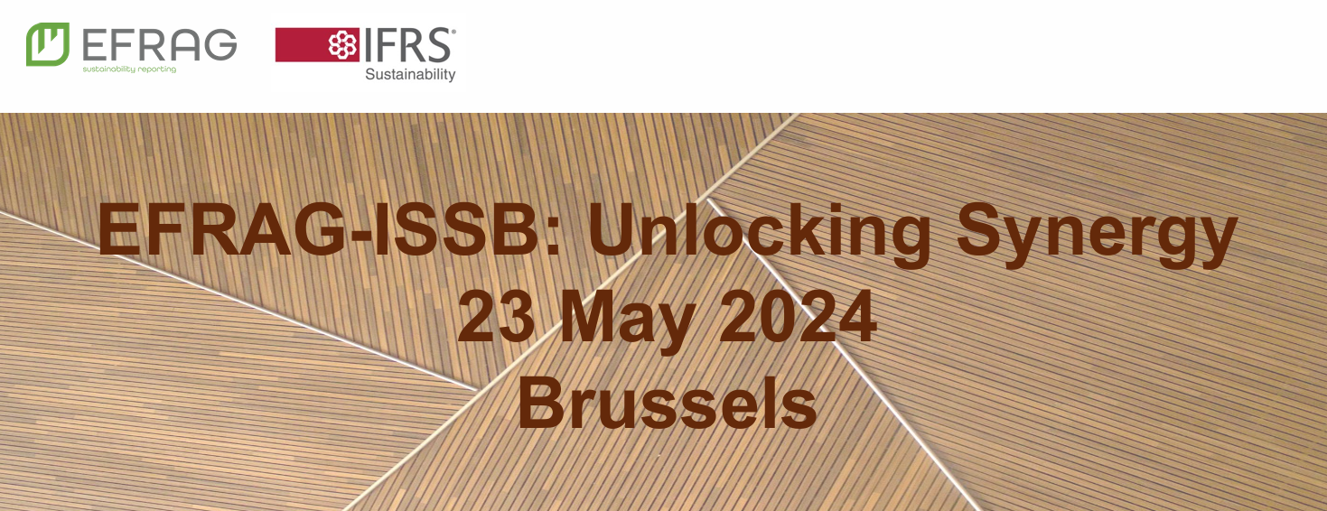

Beneficios de la interoperabilidad
Identificar las divulgaciones comunes entre las Normas ISSB y las ESRS y alinearlas tanto como sea posible:
• Reduce la duplicación al permitir que las empresas recopilen, gobiernen y controlen datos útiles para la toma de decisiones una vez
• Reduce la complejidad y la fragmentación que crean barreras a la comparabilidad y socavan la utilidad de la información sobre sostenibilidad en la toma de decisiones.
• demuestra que el impulso para garantizar la coherencia y la comparabilidad, a través de una base de referencia mundial de divulgaciones, sigue estando respaldado por los responsables de la formulación de políticas internacionales.

ESRS – Guía de Interoperabilidad de los Estándares ISSB
• Proporciona apoyo práctico que explica cómo las empresas pueden cumplir eficientemente con ambos conjuntos de estándares.
• Ilustra el alto nivel de alineación logrado entre las Normas ISSB y ESRS en materia de divulgación de información climática
• Describe la alineación de los requisitos generales, incluidos conceptos clave como la materialidad, la presentación y la divulgación de información sobre temas de sostenibilidad distintos del clima.
• Incluye un análisis detallado de las divulgaciones relacionadas con el clima
• Explica por qué las empresas seguirán necesitando utilizar ambos conjuntos de estándares, pero facilita la navegación al hacerlo.

Guía de interoperabilidad sobre las normas ISSB y ESRS
• Sección 1: Comentarios sobre los requisitos generales de las normas ESRS e ISSB
• Sección 2: Divulgaciones comunes relacionadas con el clima
• Sección 3: ESRS a la NIIF S2 (clima): información que una entidad que comienza con ESRS necesita saber cuando también aplica las Normas ISSB para permitir el cumplimiento de ambos conjuntos de normas
• Sección 4: NIIF S2 (clima) a la SRIS: información que una entidad que comienza con las Normas ISSB necesita conocer cuando también aplica la SRIS para permitir el cumplimiento de ambos conjuntos de normas

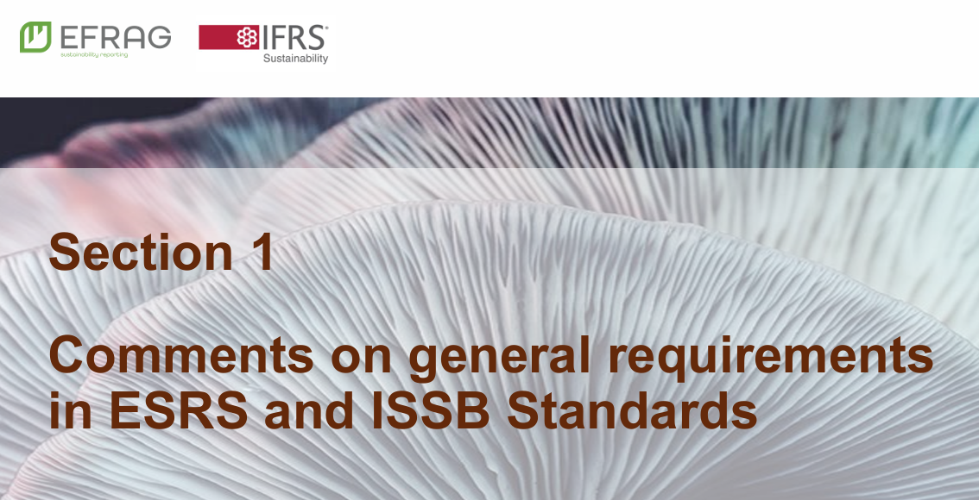
Sección 1: primera parte
Materialidad
• Una entidad que informa bajo las Normas ESRS o ISSB que también desea cumplir con los requisitos de las Normas ISSB o ESRS, debe considerar los requisitos de materialidad relevantes de las Normas ISSB y ESRS
• La evaluación de la materialidad financiera en la NIC 1 corresponde a la identificación de la información que es importante para los usuarios primarios de los informes financieros de propósito general en la toma de decisiones relacionadas con la provisión de recursos a la entidad (véanse el párrafo 48 de la ISNIS 1 y el párrafo 18 de la NIIF S1)
• La definición de información que se considera importante para los usuarios de informes financieros de propósito general está alineada entre los dos conjuntos de normas
• En cuanto a la importancia financiera, se espera que las dos evaluaciones arrojen un resultado alineado

Presentación
• Los párrafos 111 a 117 de la ESRS 1 requieren que una entidad presente información de sostenibilidad preparada de acuerdo con la ESRS en una declaración de sostenibilidad, que es una sección específica del informe de gestión identificada como tal
• Aplicando las Normas ISSB, existen varios lugares posibles en los que una entidad puede revelar información financiera relacionada con la sostenibilidad, siempre y cuando la información esté incluida en sus informes financieros de propósito general
• Una entidad que comience con ESRS y desee cumplir con las Normas ISSB debe prestar especial atención, al preparar su declaración de sostenibilidad legible por humanos, a los requisitos de la NIIF S1, en particular los requisitos sobre la presentación de información adicional (véase el párrafo 62 de la NIIF S1)

Sección 1: segunda parte
Uso de la SRIS en la NIIF S1
• La NIIF S1 establece que, en ausencia de una Norma de Divulgación de Sostenibilidad NIIF que se aplique específicamente a un asunto de sostenibilidad y a los riesgos u oportunidades relacionados, una entidad aplicará su criterio para identificar y preparar la información a reportar
• La NIIF S1 establece las fuentes que se pueden utilizar: la entidad puede referirse y considerar la aplicabilidad de las SRSI (véase el párrafo C2(b) de la NIIF S1) como fuente de orientación, en la medida en que las SRIS ayuden a la entidad a cumplir el objetivo de la NIIF S1 y no entren en conflicto con las normas de la NIIF S1
• Una entidad es capaz de utilizar el SRSI para proporcionar la información a revelar requerida por la NIIF S1, si también se cumplen los requisitos de los párrafos C1 a C3 de la NIIF S1
Uso de los estándares ISSB en ESRS
• Las SRIS también hacen referencia a las directrices basadas en la industria de las NIIF (que incluyen las Directrices basadas en la industria sobre la aplicación de las NIIF S2 y las normas SASB), lo que permite a una entidad utilizar esas directrices para complementar sus revelaciones preparadas aplicando las SSEE para cubrir cuestiones de sostenibilidad que son importantes para la empresa en su(s) sector(es)
Relieves
• Con el fin de cumplir con ambos conjuntos de normas, al utilizar uno o más de los alivios, las entidades deben verificar cuidadosamente si los alivios cumplen con los requisitos de ambos conjuntos de estándares
• Alivios en las Normas ISSB: Costo y esfuerzo excesivos, Efectos financieros actuales y anticipados, Emisiones de GEI de alcance 3
• Alivios en el ESRS: Esfuerzo razonable en la presentación de información sobre la cadena de valor, Costo y esfuerzo excesivos en la presentación de información sobre la cadena de valor, Cuantificación de los efectos financieros de las oportunidades
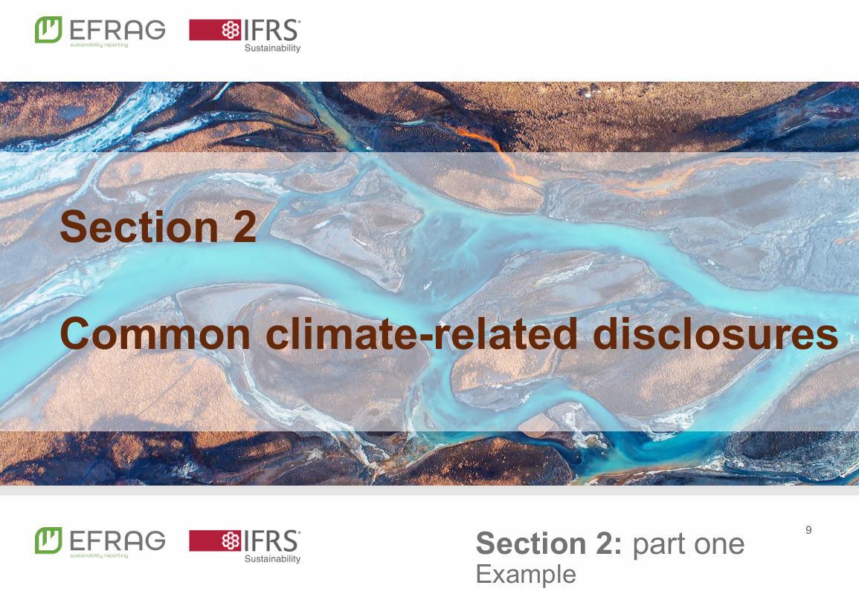
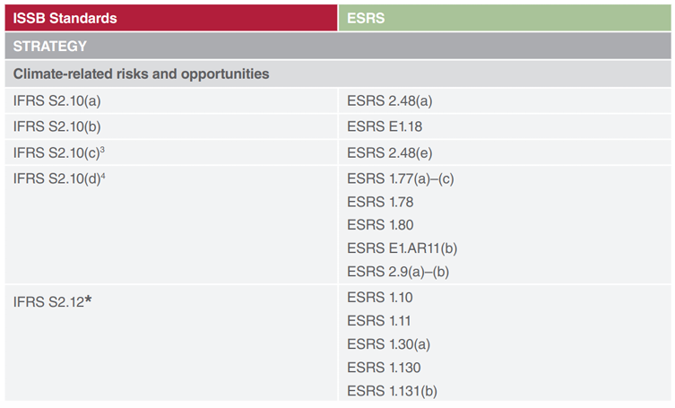


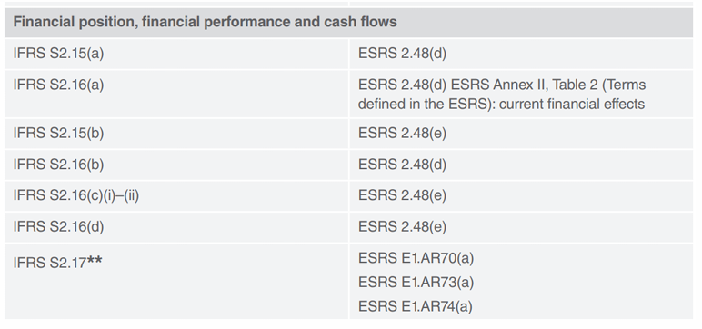

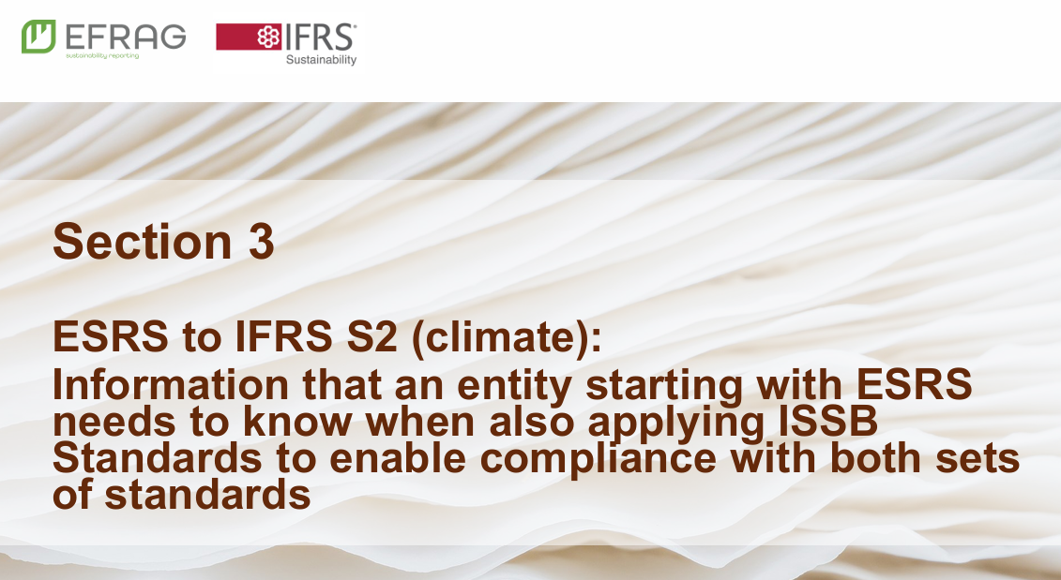

Tema | Punto a tener en cuenta
(i) Hipótesis del plan de transición | Cualquier suposición clave y dependencias que aún no se hayan capturado a través de la divulgación requerida por ESRS E1
(ii) Análisis de escenarios | • Realizar un análisis de escenarios acorde con las circunstancias de la entidad para evaluar su resiliencia climática  • Incluir las suposiciones clave hechas
(iii) Métricas basadas en la industria | Refiérase y considere los temas y métricas de divulgación relacionados con el clima de la Guía basada en la industria sobre la implementación de la NIIF S2, en línea con la disposición de transición en el párrafo 131(b) de la ESRS 1
(v) Oportunidades relacionadas con el clima | El «tamaño potencial del mercado o los cambios esperados en los ingresos netos» de la ESRS E1 corresponde a la «cantidad y el porcentaje de actividades empresariales» de la NIIF S2

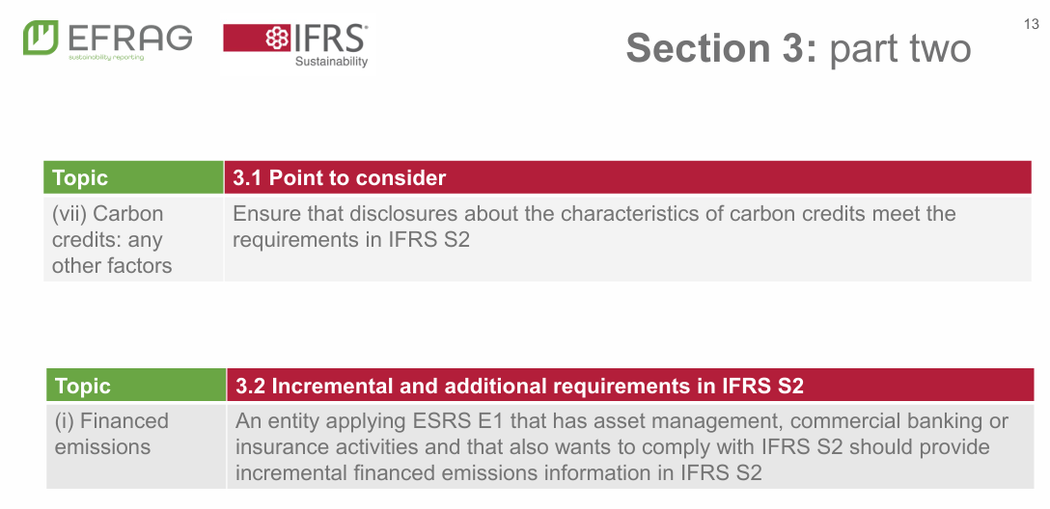
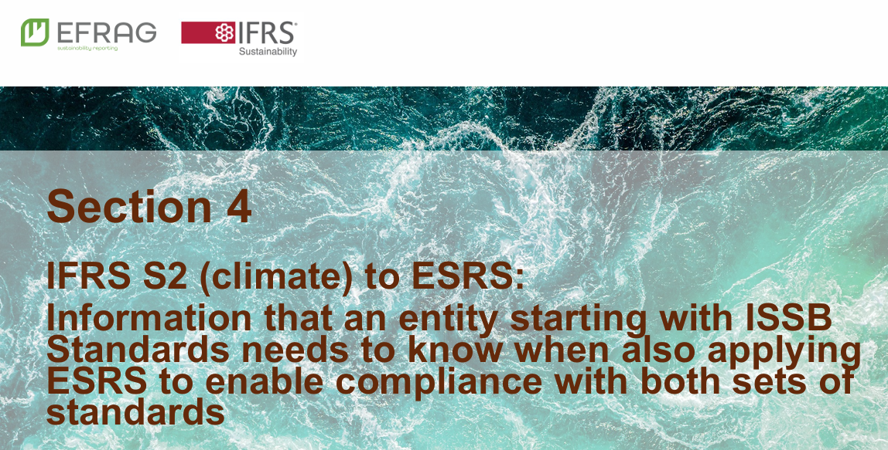

Tema | Punto a tener en cuenta
(i) Análisis de escenarios | • Utilizar los resultados de su análisis de escenarios para informar la evaluación de riesgos, oportunidades y describir la resiliencia de la entidad en relación con el cambio climático.  • Revelar si ha considerado al menos un escenario coherente con el Acuerdo de París y cómo lo ha hecho (véase el párrafo AR12(c) del ESRS E1)
(iii) Créditos de carbono | • Se excluyen los créditos no verificados/verificados bajo esquemas no reconocidos como estándares de calidad/créditos de carbono que surjan desde dentro de la cadena de valor.  • Al aplicar el ESRS, una entidad solo puede informar sobre los créditos de carbono cancelados en el período de presentación de informes  • Garantizar que las divulgaciones sobre los créditos de carbono, incluida su credibilidad e integridad, cumplan con los requisitos de ESRS E1  • Es posible que una entidad necesite desagregar la información proporcionada sobre los créditos de carbono con el fin de cumplir con los requisitos tanto de la ESRS como de la NIIF S2 • No utilice créditos de carbono para afirmar el logro de los objetivos de GEI aplicando la ESRS E1

Tema | Punto a tener en cuenta
(iv) Información cuantitativa: cantidad única o rango | • Proporcione un rango solo en circunstancias en las que esté permitido aplicar ESRS E1. En todos los demás casos, aportará un importe único.
(v) Riesgos físicos y de transición relacionados con el clima | • Revelar: (i) el porcentaje de activos con riesgo físico material (véase el párrafo 66(b) del ESRS E1) y riesgo de transición material (véase el párrafo 67(b) del ESRS E1) abordados por las acciones de cambio climático y (ii) la cantidad monetaria y el porcentaje de activos con riesgo físico material (véase el párrafo 66(a) del ESRS E1) y el riesgo de transición material (véase el párrafo 67(a) del ESRS E1) antes de considerar acciones de mitigación o adaptación al cambio climático (es decir, 'bruto').
(vi) Objetivos de reducción de emisiones de gases de efecto invernadero | • Una entidad debe asegurarse de que la información a revelar de los «objetivos de cero emisiones netas» sea aquella que cumpla con la definición del ESRS dada a este término, y de que un objetivo de reducción de las emisiones netas de gases de efecto invernadero no se revele como un «objetivo de reducción de las emisiones de gases de efecto invernadero» según el párrafo 34(a) del ESRS E1.
(vii) Emisiones de gases de efecto invernadero: límite organizativo | • Al medir sus emisiones de GEI para el grupo (véase el párrafo 50(a) del ESRS E1), la entidad podría elegir la opción de control financiero descrita en el Protocolo de GEI.  • Además, incluir las emisiones de GEI cubiertas por el párrafo 50 (b) del ESRS E1 para incluir las emisiones bajo el enfoque de control operacional.

